ГОСТ 26601-85

УДК 691.11.028.1/.2:006.354 Группа Ж32

ГОСУДАРСТВЕННЫЙ СТАНДАРТ СОЮЗА ССР

ОКНА И БАЛКОННЫЕ ДВЕРИ ДЕРЕВЯННЫЕ
ДЛЯ МАЛОЭТАЖНЫХ ЖИЛЫХ ДОМОВ

Типы, конструкция и размеры

Wooden windows and balcony doors for one-two storey
dwelling-houses. Types, structure and dimensions

ОКП 53 6139
Дата введения 1986-01-01

1. РАЗРАБОТАН И ВНЕСЕН Государственным комитетом по гражданскому строительству и архитектуре при Госстрое СССР

РАЗРАБОТЧИКИ
Б.А. Филозофович (руководитель темы); И.В. Строков; Н.Н. Цаплев, канд. техн. наук; Г.Г. Коваленко; И.С. Посельская; З.А. Буркова; М.М. Чернов, канд. техн. наук; А.В. Ткаченко; В.В. Хамов; Л.В. Воронкова; В.К. Савин; канд. техн. наук; В.И. Тихонович, Г.В. Левушкин

2 УТВЕРЖДЕН И ВВЕДЕН В ДЕЙСТВИЕ постановлением Государственного комитета СССР по делам строительства от 07.05.85 № 64

3 ВВЕДЕН ВПЕРВЫЕ

4 ССЫЛОЧНЫЕ НОРМАТИВНО-ТЕХНИЧЕСКИЕ ДОКУМЕНТЫ

Обозначение НТД, на который дана ссылка | Номер пункта, приложения | Обозначение НТД, на который дана ссылка | Номер пункта, приложения
ГОСТ 111-90 | 2.5 | ГОСТ 5090-86 | Приложение 1
ГОСТ 538-88 | Приложение 1 | ГОСТ 5091-78 | "
ГОСТ 2697-83 | 2.2, 2.3 | ГОСТ 8242-88 | 2.2, 2.3
ГОСТ 4598-86 | 2.2, 2.3 | ГОСТ 10174-90 | 2.2, 2.3
ГОСТ 5087-80 | Приложение 1 | ГОСТ 23166-78 | 2.1
ГОСТ 5088-94 | "

5. ПЕРЕИЗДАНИЕ

Настоящий стандарт распространяется на деревянные окна и балконные двери с двойным и тройным остеклением, предназначаемые для жилых домов высотой не более двух этажей.
Окна и балконные двери с двойным и тройным остеклением соответственно должны изготовляться со следующими показателями: приведенное сопротивление теплопередаче R₀ 0,42 и 0,56 м²⋅°С/Вт, сопротивление воздухопроницанию Ru 0,5 м²⋅ч⋅Па/кг при 10 Па, общий коэффициент светопропускания τ - 0,52 и 0,38, индекс звукоизоляции воздушного шума Iн - 28 и 32 дБ.

1. ТИПЫ, РАЗМЕРЫ И МАРКИ

- Окна и балконные двери по настоящему стандарту подразделяют на серии:
РМ - с раздельными переплетами и дверными полотнами с двойным остеклением;
РСМ - с раздельноспаренными переплетами и дверными полотнами с тройным остеклением.
1.2. Типы и габаритные размеры окон и балконных дверей должны соответствовать указанным на черт.1.
1.3. По требованию потребителей одностворные окна и балконные двери, в т.ч. с форточными створками, должны изготовляться также и левыми, а окна многостворные с несимметричным рисунком - в негативном (зеркальном) изображении.
1.4. Устанавливают следующую структуру условного обозначения (марки) окон и балконных дверей:

В конце марки окон и балконных дверей с одинарным остеклением перед обозначением стандарта добавляют цифру 1 через тире.
Примеры условных обозначений
Окно правое серии РМ высотой 15 и шириной 6 дм (вариант А):
ОРМ15-6А ГОСТ 26601-85
То же, левое: ОРМ15-6АЛ ГОСТ 26601-85
Дверь балконная серии РСМ высотой 22 и шириной 7,5 дм:
БРСМ22-7,5 ГОСТ 26601-85
Окно серии РМ высотой 12 и шириной 11 дм, с несимметричным рисунком окна:
ОРМ12-11 ГОСТ 26601-85
То же, в негативном исполнении:
ОРМ12-11Н ГОСТ 26601-85

Типы и габаритные размеры окон и балконных дверей
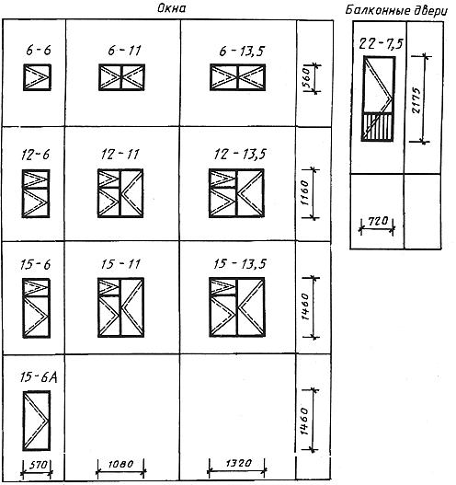
Черт.1
Примечания:
1. Схемы изделия изображены со стороны фасада.
2. Цифры над схемами изделий означают размеры изделий в модулях (М - модуль, равный 100 мм).
3. Окна шириной 1080 мм предназначены для деревянных домов заводского изготовления, выпускаемых по типовым проектам с панелями шириной 1200 мм.

2. ТРЕБОВАНИЯ К КОНСТРУКЦИИ

2.1. Окна и балконные двери должны изготовляться в соответствии с требованиями ГОСТ 23166 и настоящего стандарта по рабочим чертежам, утвержденным в установленном порядке.
2.2. Конструкция, форма, основные размеры и марки окон и балконных дверей серии РМ должны соответствовать указанным на черт.2-4, а размеры сечений деталей и притворов - на черт.5-12.
2.3. Конструкция, форма, основные размеры и марки окон и балконных дверей серии РСМ должны соответствовать указанным на черт.13-15, а размеры сечений деталей и притворов - на черт.16-23.
2.4. Размеры на общих видах окон и балконных дверей даны в свету, по наружным сторонам створок, форточек и полотен дверей и по наружным сторонам коробок.
На чертежах, приведенных в настоящем стандарте, указаны в миллиметрах размеры неокрашенных деталей и изделий.

Серия РМ
Конструкция, форма, основные размеры и марки
окон и балконных дверей с двойным остеклением

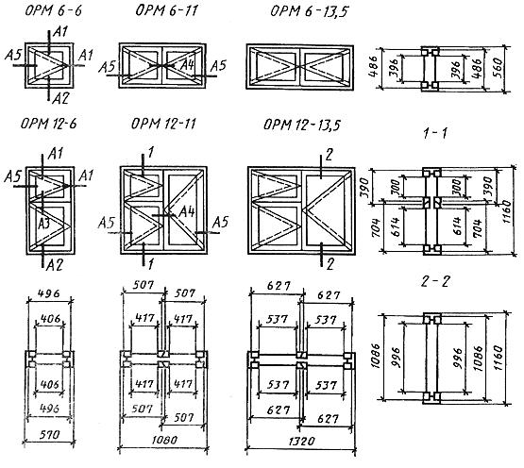
Черт.2
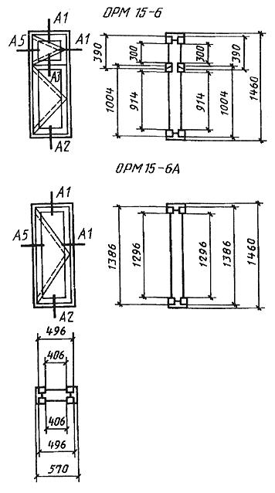
Черт.3
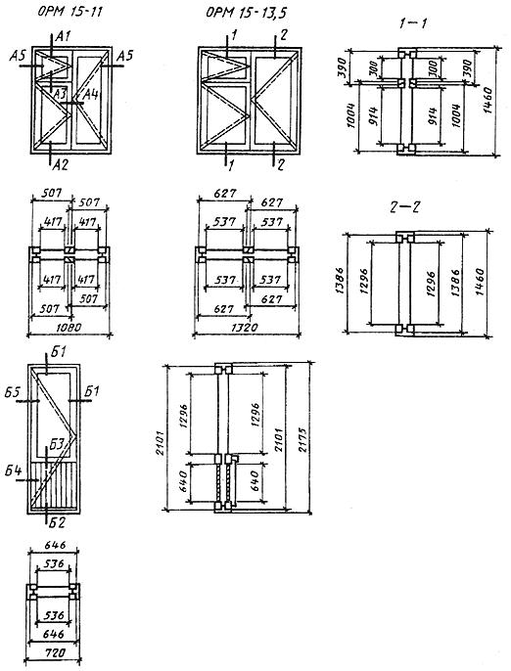
2.5. Для остекления окон и балконных дверей следует применять стекло толщиной 2,0-2,5 мм по ГОСТ 111.
2.6. Места установки уплотняющих прокладок в притворах окон и балконных дверей указаны на чертежах сечений.
2.7. По периметру оконных и дверных коробок на боковых поверхностях допускается по требованию потребителей выборка четверти для уплотнения стыка при соединении блоков друг с другом.
2.8. Бруски коробок допускается изготовлять клееными по ширине или соединять гвоздями после антисептирования или окраски сопрягаемых поверхностей, при этом соединение не должно иметь зазоров и провесов.
2.9. В зданиях для климатических районов, где по теплотехническим расчетам не требуются окна и балконные двери с двойным остеклением, а также в неотапливаемых зданиях и помещениях должны применяться окна и балконные двери серии РМ без внутренних створок, при этом ширина сечения коробки может быть уменьшена до 74 мм.
2.10. Для остекления веранд должны применяться наружные створки окон марок ОРМ15-6 и ОРМ15-6А.
2.11. Примеры расположения приборов в окнах и балконных дверях приведены в приложении 1.
2.12. Спецификации стекол для окон и балконных дверей серий РМ и РСМ приведены в приложениях 2 и 3.

Сечения по притворам окон и балконных дверей
с двойным остеклением
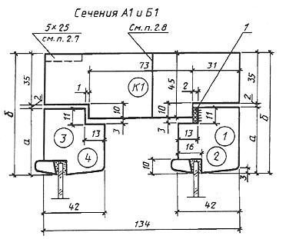
1- уплотняющая прокладка

Сечение | а | б | Деталь
А1 | 45 | 82 | 1 | 3
Б1 | 55 | 92 | 2 | 4
Черт.5
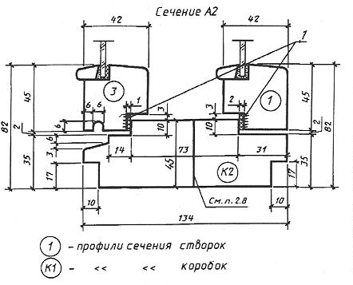
1- уплотняющая прокладка
Черт.6
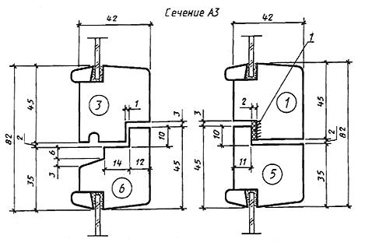
1 -уплотняющие прокладки
Черт.7

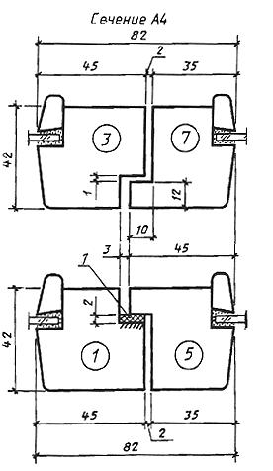
Черт.8
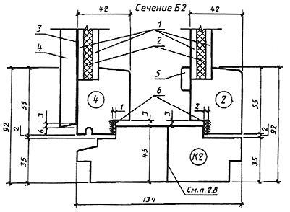
1 - твердая ДВП марки Т группы А толщиной 3,2÷4 мм по ГОСТ 4598; 2 - мягкая ДВП толщиной 8 мм по ГОСТ 4598; 3 - пергамин по ГОСТ 2697; 4 - обшивка типа О-2 по ГОСТ 8242; 5 - раскладка; 6 уплотняющие прокладки по ГОСТ 10174
Черт.9

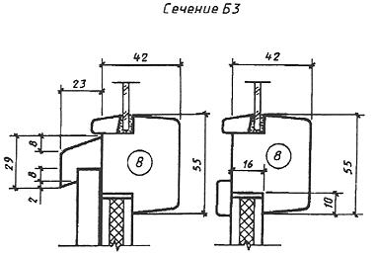
Черт.10
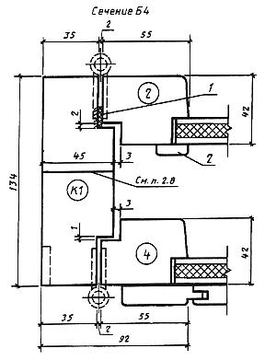
1 - уплотняющая прокладка; 2 - раскладка
Черт.11
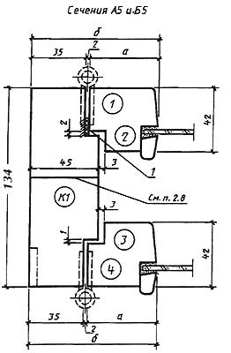
1- уплотняющая прокладка
Сечение | а | б | Деталь
А5 | 45 | 82 | 1 | 3
Б5 | 55 | 92 | 2 | 4

Черт.12

СЕРИЯ РСМ
Конструкция, форма, основные размеры и марки окон
и балконных дверей с тройным остеклением

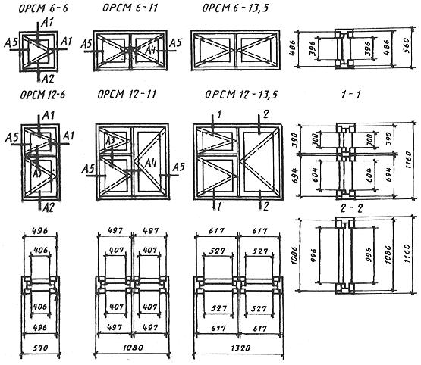
Черт.13
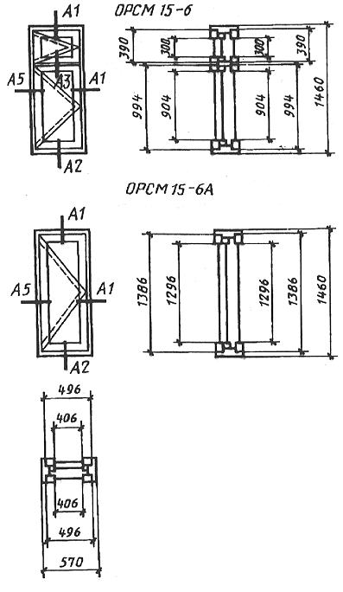
Черт.14
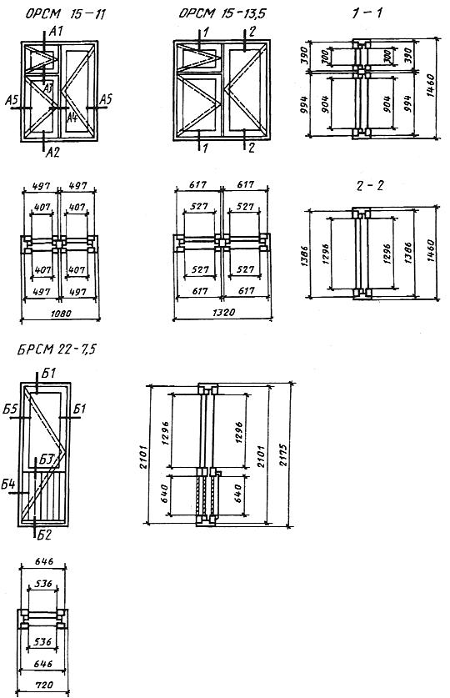
Черт.15

Сечения по притворам окон и балконных дверей
с тройным остеклением
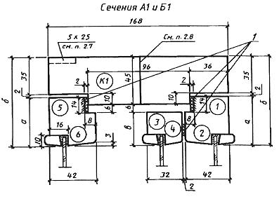

1- уплотняющие прокладки

Сечение | а | б | в | Деталь
А1 | 45 | 82 | 31 | 1 | 3 | 5
Б1 | 55 | 92 | 41 | 2 | 4 | 6

Черт.16
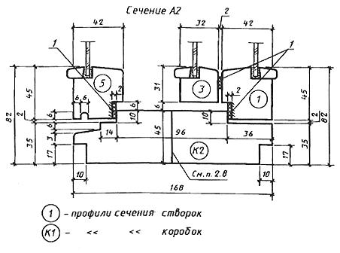
1 - уплотняющие прокладки
Черт.17
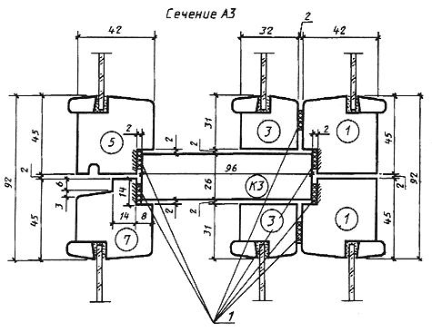
1 - уплотняющие прокладки
Черт.18
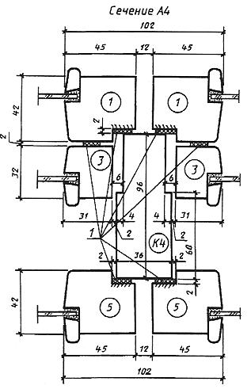
1 - уплотняющие прокладки
Черт.19
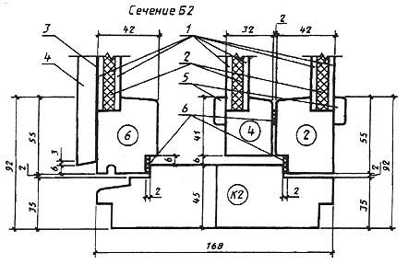
1 - твердая ДВП марки Т группы А толщиной 3,2÷4 мм по ГОСТ 4598; 2 - мягкая ДВП толщиной 8 мм по ГОСТ 4598; 3 - пергамин по ГОСТ 2697; 4 - обшивка типа О-2 по ГОСТ 8242; 5 - раскладки; 6 уплотняющие прокладки по ГОСТ 10174
Черт.20
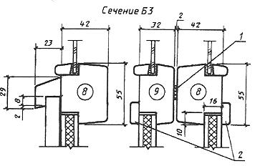
1- уплотняющая прокладка; 2 - раскладки
Черт.21
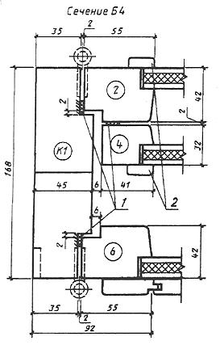
1 - уплотняющие прокладки; 2 - раскладки
Черт.22
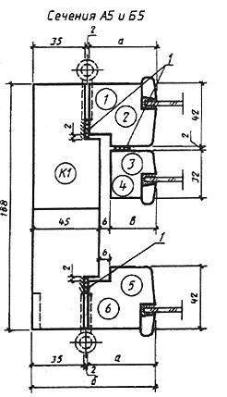
1 - уплотняющие прокладки

Сечение | а | б | в | Деталь
А5 | 45 | 82 | 31 | 1 | 3 | 5
Б5 | 55 | 92 | 41 | 2 | 4 | 6

Черт.23

ПРИЛОЖЕНИЕ 1
Рекомендуемое
ПРИМЕРЫ РАСПОЛОЖЕНИЯ ПРИБОРОВ В ОКНАХ И
БАЛКОННЫХ ДВЕРЯХ

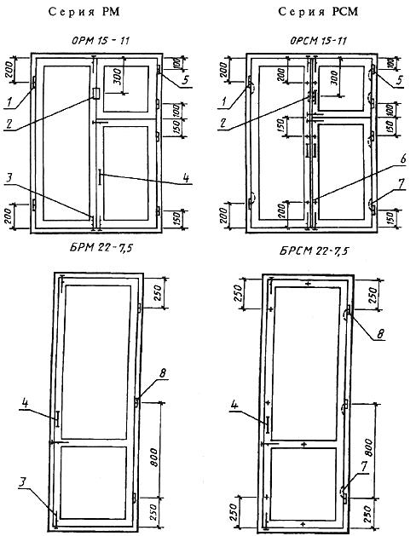
1 - ПН1-85Л; 2 - завертка накладная ЗФ2П для наружной форточки; 3 - задвижка накладная ЗТ; 4 - ручка РС80; 5 - ПН5-60; 6 - стяжка СТ; 7 - ПН7; 8 - ПН1-110П
Примечания:
1. Приборы для окон и дверей должны соответствовать ГОСТ 538, ГОСТ 5087, ГОСТ 5088, ГОСТ 5090 и ГОСТ 5091.
2. Ручки-скобы устанавливают на наружных и внутренних створках и полотнах.
3. Наружные створки должны оснащаться ветровыми крючками.

ПРИЛОЖЕНИЕ 2
Справочное

СПЕЦИФИКАЦИЯ СТЕКОЛ ДЛЯ ОКОН И БАЛКОННЫХ ДВЕРЕЙ СЕРИИ РМ

Марка | Размер, мм |  | Кол. | Марка | Размер, мм |  | Кол.
 | Высота | Ширина |  |  | Высота | Ширина
ОРМ6-6 | 410 | 420 | 2 | ОРМ15-6 | 315 | 420 | 2
ОРМ6-11 | 410 | 430 | 4 |  | 930 | 420 | 2
ОРМ6-13,5 | 410 | 550 | 4 |  | 315 | 430 | 2
ОРМ12-6 | 315 | 420 | 2 | ОРМ15-11 | 930 | 430 | 2
 | 630 | 420 | 2 |  | 1310 | 430 | 2
 | 315 | 430 | 2 |  | 315 | 550 | 2
ОРМ12-11 | 630 | 430 | 2 | ОРМ15-13,5 | 930 | 550 | 2
 | 1010 | 430 | 2 |  | 1310 | 550 | 2
 | 315 | 550 | 2 | ОРМ15-6 | 1310 | 420 | 2
ОРМ12-13,5 | 630 | 550 | 2 | БРМ22-7,5 | 1310 | 550 | 2
 | 1010 | 550 | 2

ПРИЛОЖЕНИЕ 3
Справочное

СПЕЦИФИКАЦИЯ СТЕКОЛ ДЛЯ ОКОН И БАЛКОННЫХ ДВЕРЕЙ СЕРИИ РСМ

Марка | Размер, мм |  | Кол. | Марка | Размер, мм |  | Кол.
 | Высота | Ширина |  |  | Высота | Ширина
ОРСМ6-6 |  |  | 3 | ОРСМ15-6 | 315
ОРСМ6-11 | 410 | 420 |  |  | 920
ОРСМ6-13,5 |  | 540 | 6 |  | 315
ОРСМ12-6 | 315 |  |  | ОРСМ15-11 | 920 | 420
 | 620 |  |  |  | 1310 |  | 3
 | 315 | 420 |  |  | 315
ОРСМ12-11 | 620 |  | 3 | ОРСМ15-13,5 | 920 | 540
 | 1010
 | 315 |  |  | ОРСМ15-6А | 1310 | 420
ОРСМ12-13,5 | 620 | 540 |  | БРСМ22-7,5 |  | 550
 | 1010

1. ТИПЫ, РАЗМЕРЫ И МАРКИ
Типы и габаритные размеры окон и балконных дверей
2. ТРЕБОВАНИЯ К КОНСТРУКЦИИ
Серия РМ
Конструкция, форма, основные размеры и марки окон и балконных дверей с двойным остеклением
Черт.2
Черт.3
Черт.4
Сечения по притворам окон и балконных дверей с двойным остеклением
Черт.5
Черт.6
Черт.7
Черт.8
Черт.9
Черт.10
Черт.11
Черт.12
СЕРИЯ РСМ
Конструкция, форма, основные размеры и марки окон и балконных дверей с тройным остеклением
Черт.13
Черт.14
Черт.15
Сечения по притворам окон и балконных дверей с тройным остеклением
Черт.16
Черт.17
Черт.18
Черт.19
Черт.20
Черт.21
Черт.22
Черт.23
ПРИЛОЖЕНИЕ 1 (рекомендуемое). ПРИМЕРЫ РАСПОЛОЖЕНИЯ ПРИБОРОВ В ОКНАХ И БАЛКОННЫХ ДВЕРЯХ
ПРИЛОЖЕНИЕ 2 (справочное). СПЕЦИФИКАЦИЯ СТЕКОЛ ДЛЯ ОКОН И БАЛКОННЫХ ДВЕРЕЙ СЕРИИ РМ
ПРИЛОЖЕНИЕ 3 (справочное). СПЕЦИФИКАЦИЯ СТЕКОЛ ДЛЯ ОКОН И БАЛКОННЫХ ДВЕРЕЙ СЕРИИ РСМ

